ETFSE - CEFET-SE | 
PRESTAÇÃO DE CONTAS - EXERCÍCIO ANO 2000

PRESTAÇÃO DE CONTAS - BALANÇO PATRIMONIAL

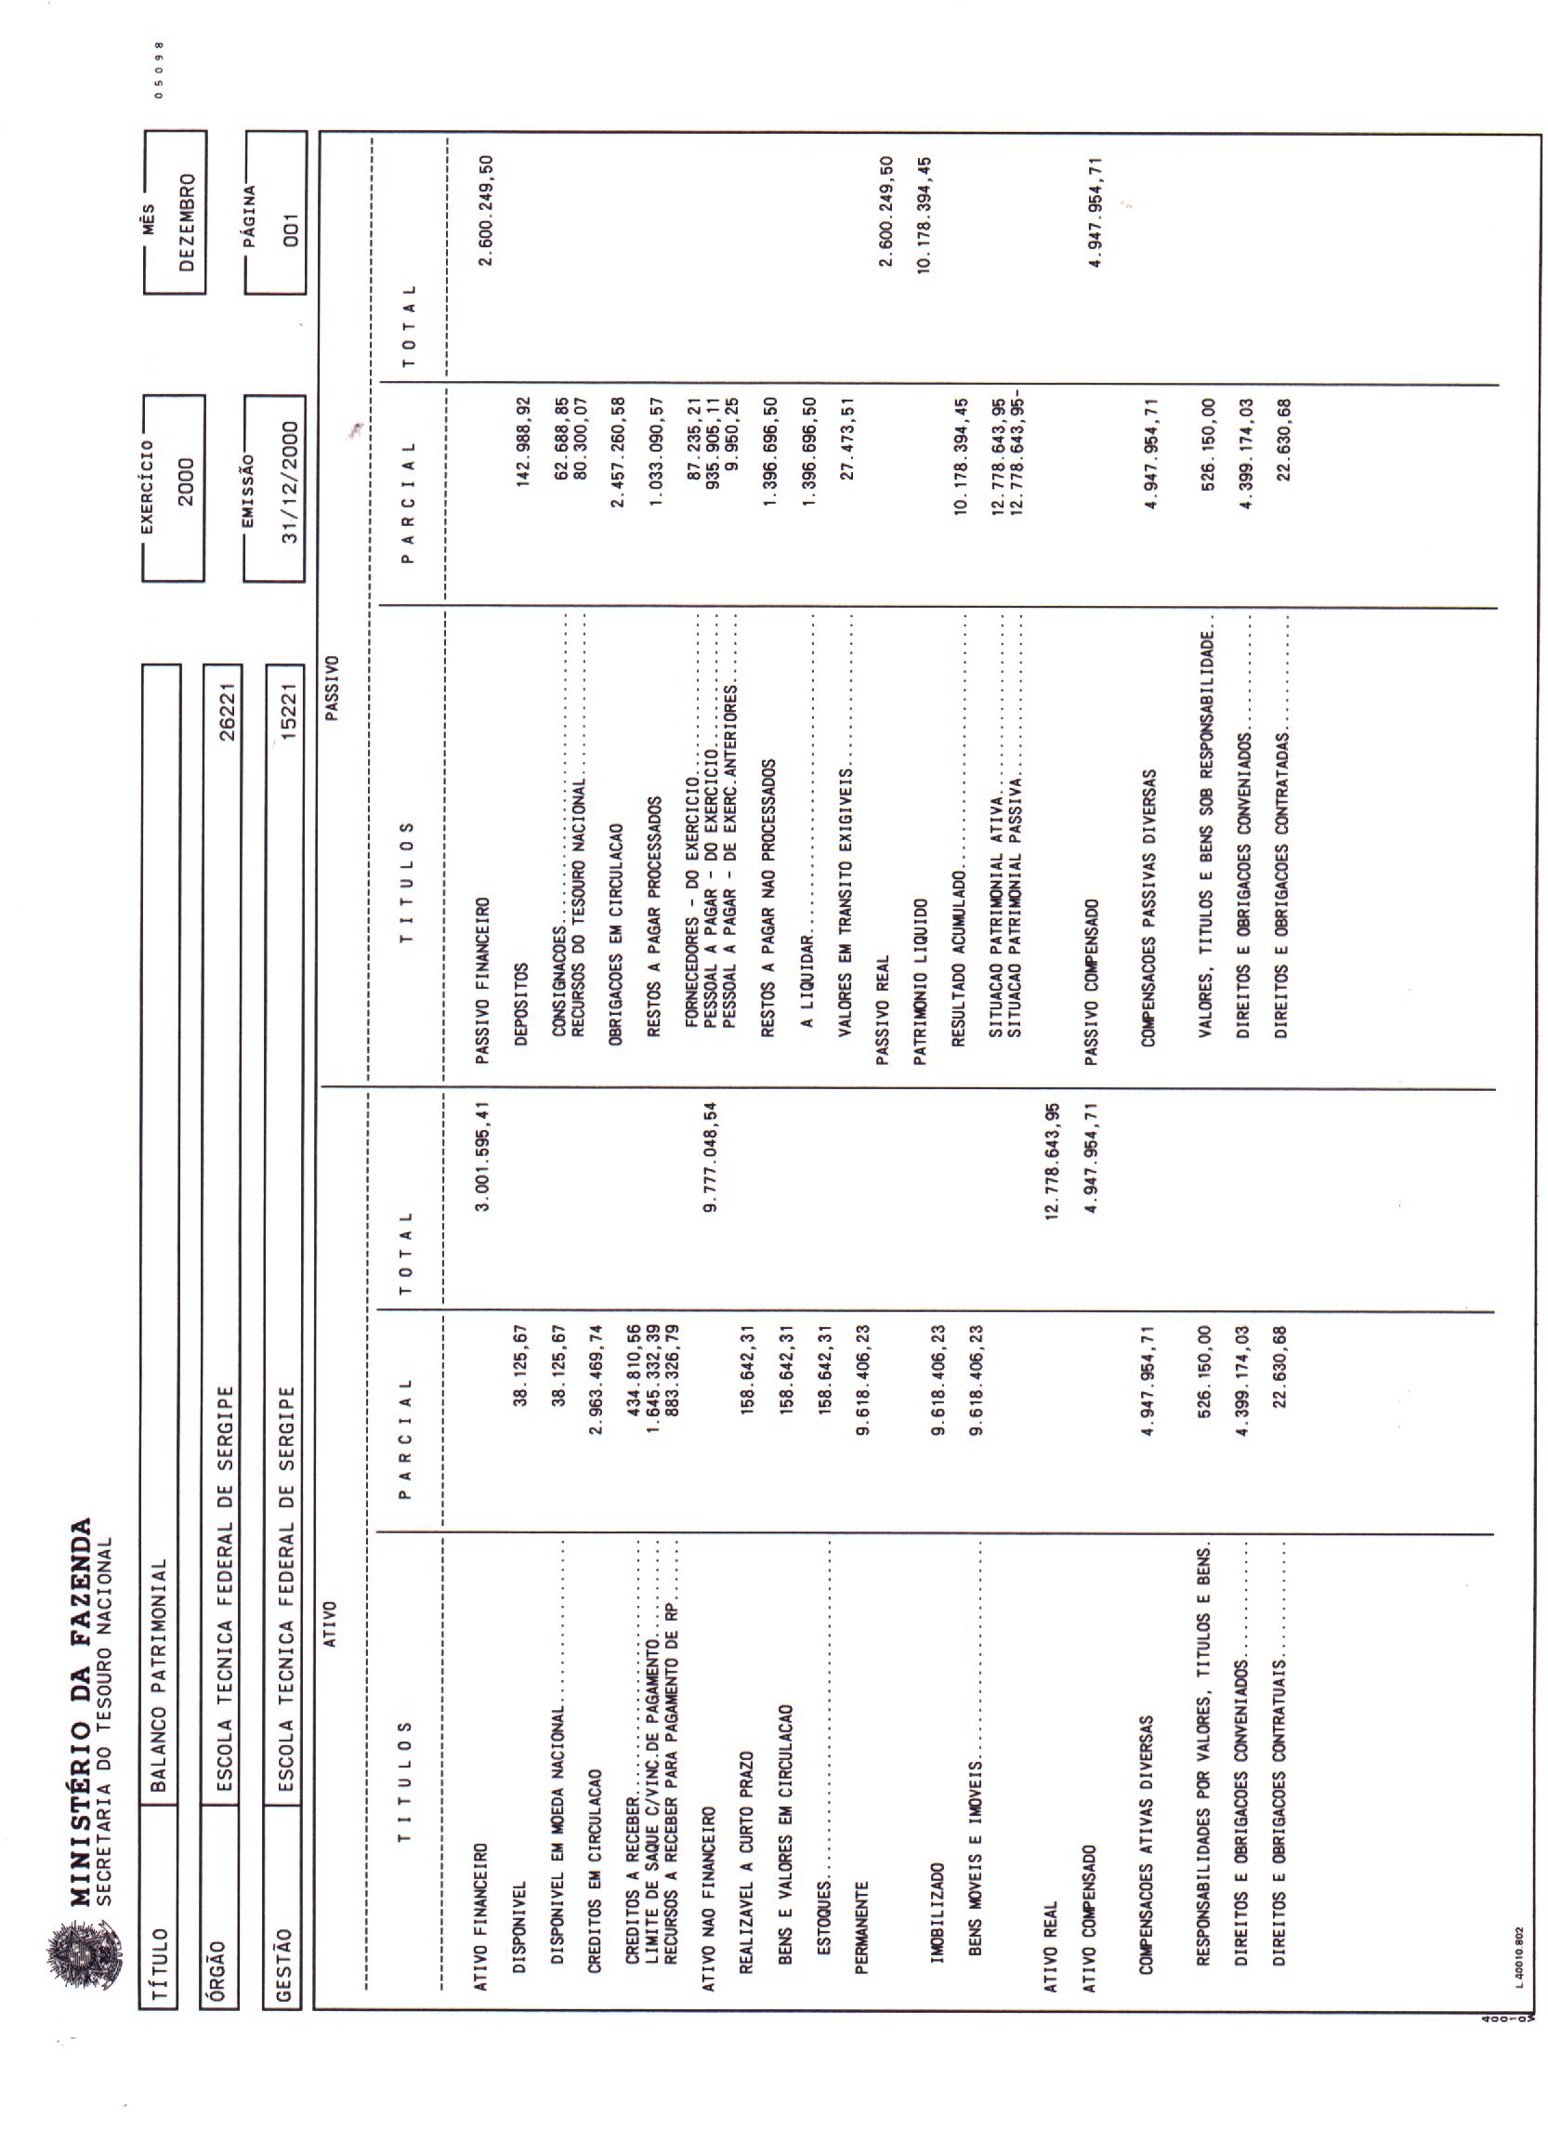

ETFSE - CEFET-SE
PRESTAÇÃO DE CONTAS - EXERCÍCIO ANO 2000

PRESTAÇÃO DE CONTAS - BALANÇO PATRIMONIAL

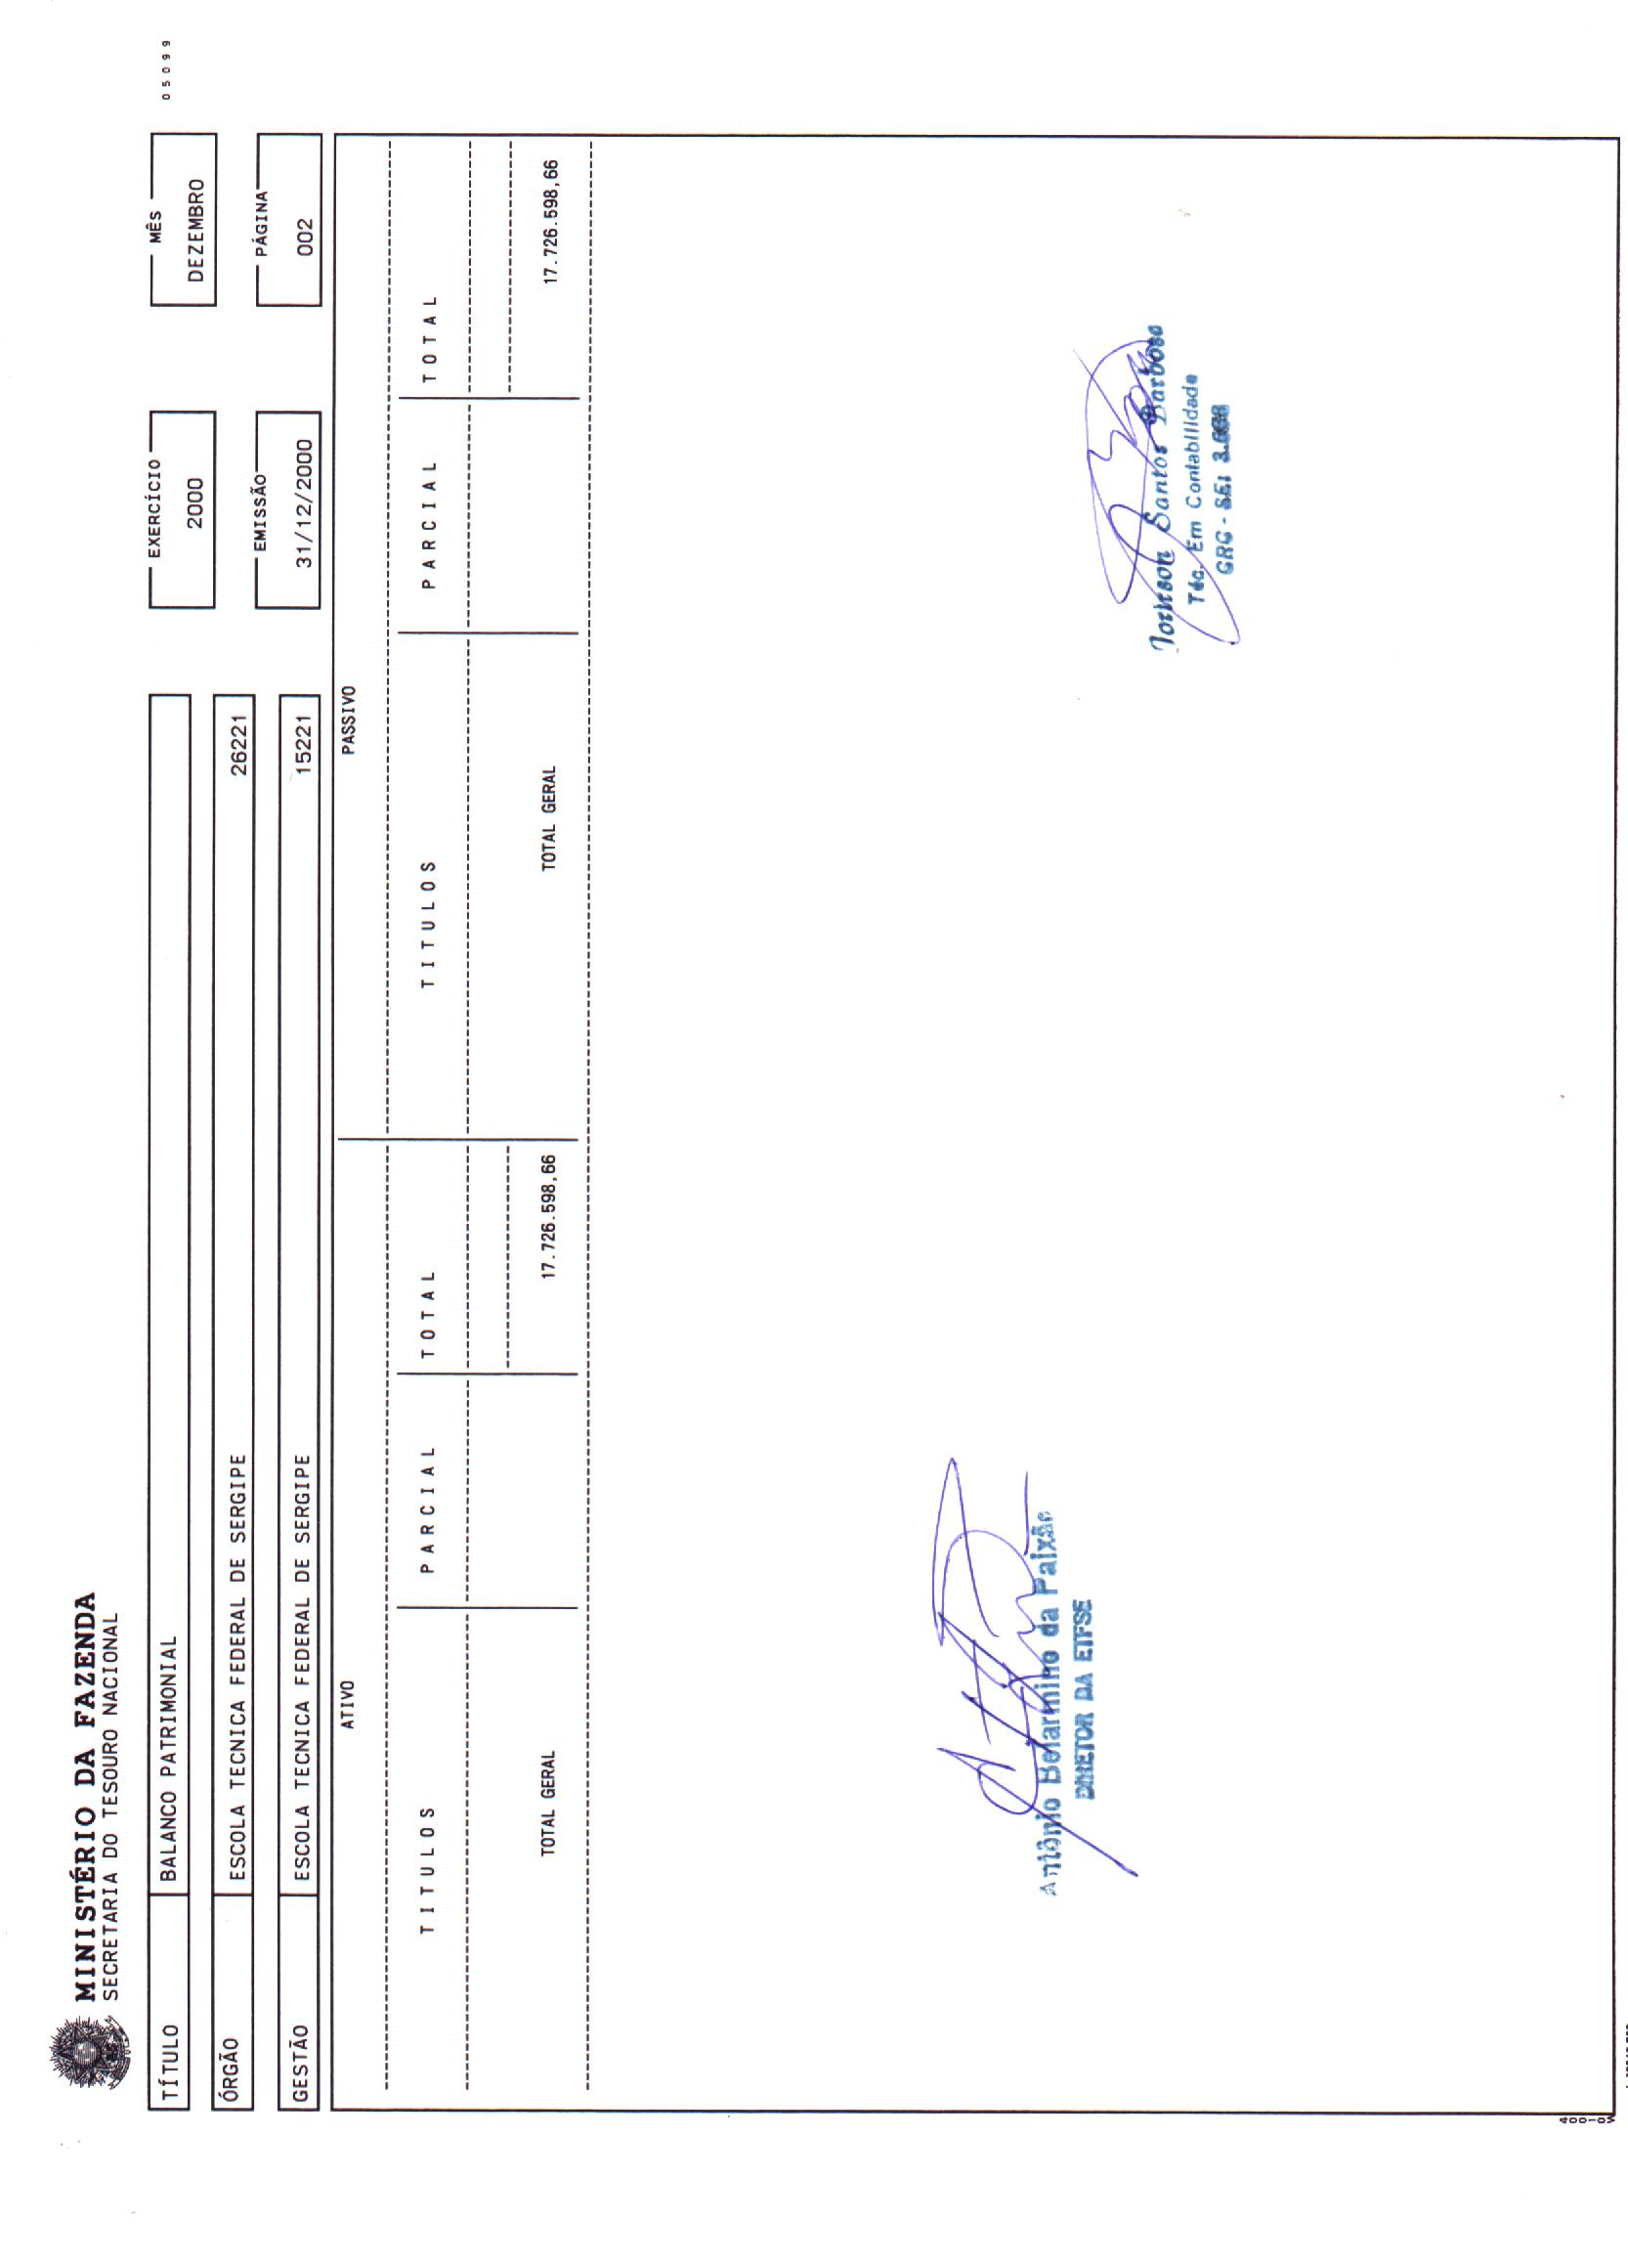

ETFSE - CEFET-SE
PRESTAÇÃO DE CONTAS - EXERCÍCIO ANO 2000

PRESTAÇÃO DE CONTAS - DEMONSTRAÇÃO DAS VARIAÇÕES PATRIMONIAIS

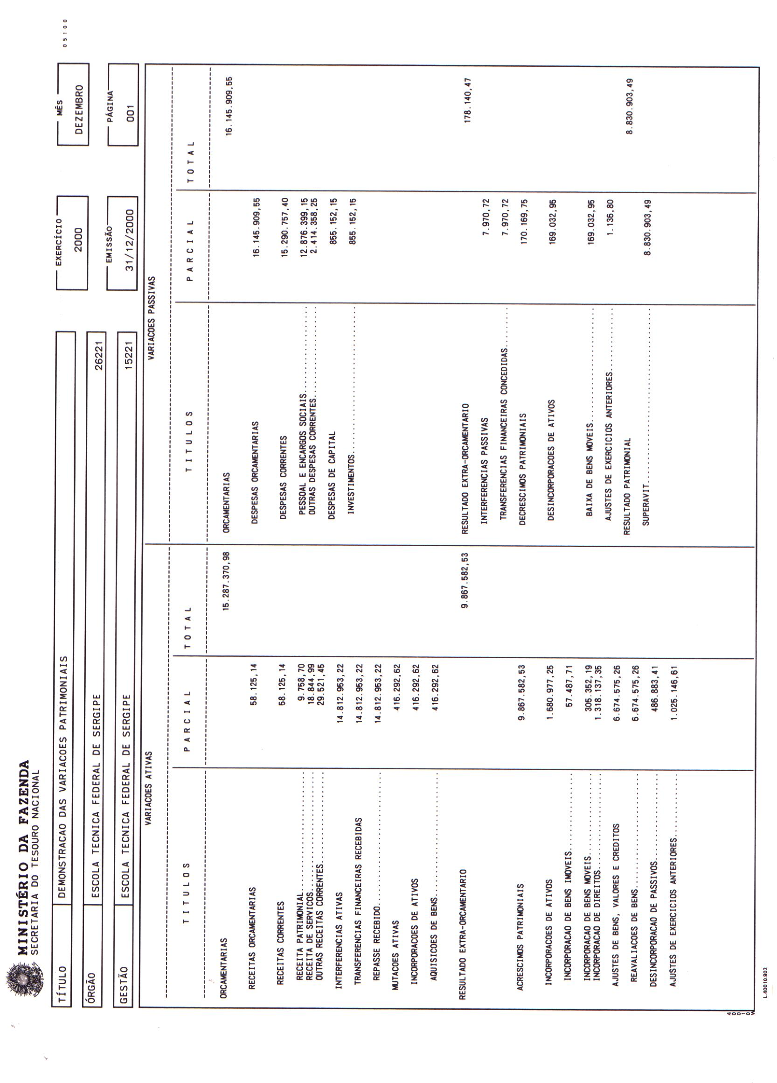

ETFSE - CEFET-SE
PRESTAÇÃO DE CONTAS - EXERCÍCIO ANO 2000

PRESTAÇÃO DE CONTAS - DEMONSTRAÇÃO DAS VARIAÇÕES PATRIMONIAIS

